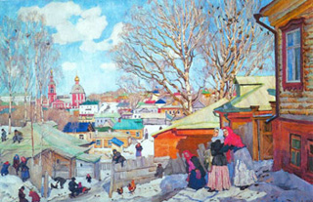
Когда приходила долгожданная весна по пословицам и поговоркам в народном календаре смотрели какой она будет, ранней или поздней, солнечной или мокрой. Ведь по многим приметам весны можно было узнать о предстоящем сезоне лета.
Народ смотрел на весну, погоду на дворе и поговаривал: когда птицы прилетают, когда снег сошел, когда половодье наступило, а когда цветение началось. Отсюда появилось много самых разных пословиц о весне, а некоторые даже в стихах.

Давайте познакомимся с самыми интересными пословицами и поговорками о весне.

Народные пословицы и поговорки о весне
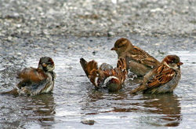
Воробьи гомонят - гнёзда завивают
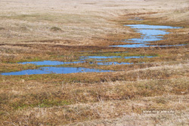
Много воды - много травы
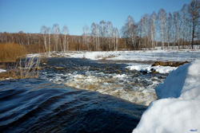
Ранняя весна – большое половодье
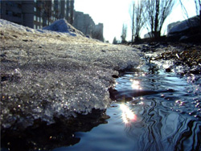
Зима весну пугает, да сама тает
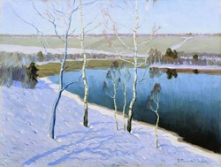
Сегодня не тает, а завтра кто знает
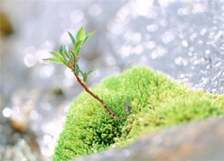
Весной сверху печёт, а снизу морозит
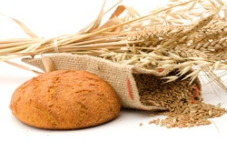
Май холодный – год хлебородный
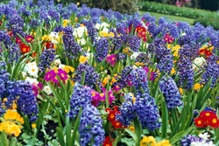
Март с водой, апрель с травой, а май с цветами

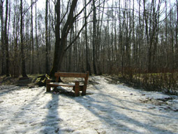
Март переломный месяц зимы с весною. О марте говорили, как о месяце на который приходится излом зимы. Смотрели на погоду, думали, как к наступающему теплу готовиться, хозяйство после зимы приводить в порядок.
В марте еще много снега, но солнца становится больше, всюду играют ручьи, на небе проплывают первые кучевые облака. По народным приметам: смотрят - какой быть весне, ранней или поздней; встречают Красную весну и начинают задумываться о урожайности предстоящего лета. В марте хороводы заводили, да весну встречали.

Март в народном календаре:
- "Март сшибает рог зиме"
- "Рано март весну затягивает - ненадежное тепло "
- "Февраль силен метелью, а март - капелью"
- "В марте и курица из лужи напьется"
- "Мартушка - закрутит вертушку"

Заметные народные приметы марта:
Тимофей-Весновей | 6 марта | "Какой день на дворе, такая и погода по весне будет"
Иоан-Предтеча | 9 марта | "Если пернатые вьют гнезда на стороне солнца, то лето холодным будет"
Прокоп-Перезимний | 12 марта | "Если верба сплошная - к благодати урожая"
Василий-Капельник | 13 марта | "Если в этот день дождь пойдет - лето дождливое обещает"
Евдокия | 14 марта | "Какая погода на Евдокию - такая погода лето определять будет"
Федот | 15 марта | "На Федота снег заносит - не скоро весне быть ранней"
Герасим-Грачевник | 16 марта | "Приметил грача - весна недалеча"
Конон-огородник | 18 марта | "Если день сухой - то лето благоприятное будет"
Сороки | 22 марта | "Журавли стремятся на север - к теплу, повернули на юг - к холоду"; "Чайки прилет - скоро лед пройдет"; "Приметил скворца - весна у крыльца"
Алексей-Солногрей | 30 марта | "Как на Алексея вода с гор пошла, таким и половодье будет"

Приметы марта


Народные приметы на март
Март-первый весенний месяц. Март – месяц пробуждения природы.
Как ещё называли месяц март. Другие названия месяца март - зимобор, протальник, сухий, березозол
Помните, что в если марте рано затает – долго не растает

Приметы на месяц март
Март — не весна, а предвесенье.
В марте мороз скрипуч, да не жгуч.
Пришел марток — надевай семеро порток.
В марте облака плывут быстро и высоко — к хорошей погоде.
Если в марте вода не течет, в апреле трава не растет.
Если в мартовские метели снег ложится на полях неровно, волнисто, буграми, то хорошо родятся огородные овощи и яровые хлеба.
Снег по весне тает с северной стороны муравьиных куч – лето будет тёплое и долгое, а если с южной - короткое и холодное.
Частые туманы в марте предвещают дождливое лето.
Сухой март предвещает плодородие, дождливый — неурожай.
Случившийся в марте гром — признак плодородия.
Вода из мартовского снега целебная: она от веснушек и загара.
Чайка пролетела — скоро лед пойдет.
С марта до пахоты начинался дроворуб — заготовка дров, на которую позже не будет времени, заготовленные осенью дрова не успеют высохнуть к зиме.
На Поликарпа (с 8 по 15 марта) часто возвращаются холода.
Ясная погода на Евдокию Плющиху (14 марта) предвещает хороший урожай, ветер с севера – холодное лето.
22 марта – Сорок сороков, день массового прилёта птиц. Если в этот день тепло – сорок дней будут теплыми, если холодно – жди сорок холодных утренников.
Если вокруг деревьев круги подтаявшего снега пологи – весна будет долгой, если края у снега круты – весна будет бурной и короткой.

Апрель. Приметы апреля
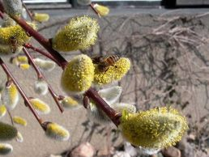
Откуда произошло название месяца апрель?
Название четвертого месяца года происходит от латинского глагола aperire, что означает открывать. По-видимому, апрель (лат. Aprilis) считался месяцем, открывающим весну, когда начинают распускаться (открываться) цветы и почки на деревьях. Славянские названия апреля основаны на наиболее ярких признаках этого месяца, причем в зависимости от климатических условий главными оказываются различные признаки: если в южных областях России апрель — цветень, то в северных — снегогон, зажги снега. Березозолом называли апрель еще в Древней Руси, потому что издавна в этом месяце заготавливали соковицу — сладкий березовый сок.
В любом случае, Апрель водою славен, будь то звонкая дневная капель от вырастающих за ночь сосулек или ручейки от тающего снега, или шум полноводных рек, вобравших в себя все весенние потоки с полей и лесов, или хороший апрельский дождь, или широкое половодье, затопившее луга, низины, огороды и часто подступающее под самые пороги крестьянских изб. Об этом многочисленные народные поговорки и некоторые приметы.
Приметы и поговорки апреля
Апрельские ручьи землю будят.
Апрель с водою — май с травою.
Где в апреле река, там в июле лужица.
Играй пока, матушка Ока, — апрель на дворе.
Апрель богат водой, а октябрь пивом.
Ранняя весна — большое половодье.
Мокрый апрель — хорошая пашня.
Первый апрельский дождь воза золота стоит.
Три дождя в апреле да один в мае — тысячи дождей стоят.
Апрель приносит тепло, хотя холодные ночи для него — обычное дело. Случаются и резкие похолодания, но ненадолго: весна берет свое.
В апреле земля преет.
Солнышко с апрельской горки в лето катится.
Апрель сипит да дует, бабам тепло сулит; а мужик глядит — что-то будет?
Снег в апреле: внучек за дедушкой пришел.
Не ломай печи — еще апрель на дворе.
Синие облака в апреле — к теплу и дождю.
Днем жарко, ночью прохладно — к хорошей погоде.
Характерное апрельское явление на большей территории России — ледоход. Его ожидают с радостью, им любуются, но и опасаются, потому что иной раз заторы на реках, неравномерное таяние приводят к сильному затоплению, что наносит хозяйству заметный ущерб, задерживает посевную страду, отодвигает выгон скота на пастбища и пр.
Как третья хвоя падет, так через две недели и река пойдет — ледоход (пинеж.).
В апреле появляются первые весенние цветы:
Апрельский цветок ломает снежок.
Апрель начинается при снеге, а кончается при зелени.
Даже в северные места возвращаются перелетные птицы, поэтому присловья про грачей, скворцов, жаворонков, трясогузок вспоминаются и в марте, и в апреле:
Апрельский скворец — весны гонец.
Синка (трясогузка) прилетит, так через двенадцать дён река пойдет.
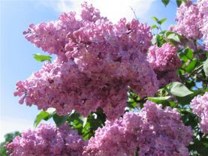

О месяце май. Приметы мая
Название месяца май заимствовано из римского календаря. Богиня Майя считалась в Древнем Риме покровительницей плодоносной земли, ей приносились 1 мая жертвы. В греческой мифологии Майя — нимфа гор, старшая из плеяд, от Зевса родившая Гермеса. В имени богини (майя — матушка, кормилица) содержится идея вскармливания, воспитания, плодородия и плодовитости.
Май — это уже настоящая весна. Кажется, что само время, лениво перетекавшее из одного месяца в другой, вдруг проснулось и стало резко набирать скорость. Дни в мае как будто мчатся во весь опор, изменения в природе происходят столь бурно, что начало месяца и конец его совершенно не похожи друг на друга: первые робкие ростки через неделю-другую превращаются в роскошный травяной покров; набухшие почки деревьев и кустарников за считанные дни становятся зеленой кроной; вспаханное поле, едва приняв в лоно свое зерна, буквально на глазах меняет цвет — из черного становится зеленым; люди, еще вчера не решавшиеся выходить из дома без верхней одежды, охотно расстаются с ней даже вечерами. Май нетерпелив и потому неровен, забегая вперед, он может стремительно откатиться назад. Но в любом случае это месяц радостный и веселый. Веселый в фольклорном понимании этого слова — нацеленный на созидание и преображение, наполненный звуками (звон ручьев и щебет птиц, кваканье лягушек и писк комаров, пение девушек на зеленеющих пригорках и ржание выпущенных на первую травку лошадей) и запахами (согретой земли, цветов).
Пришла матка, Весна красна!
Весна красна, дни теплые!
Добры кони в луга пошли,
Красны девки на улицу вышли...
Природа заставляет и человека трудиться в ином ритме, бодрит его и торопит, требует быстро переключаться с одной работы на другую.
«Майские» пословицы, поговорки, приметы, наблюдения, шуточные изречения характеризуют этот весенний месяц с разных сторон. Здесь и первые проявления оживающей природы, приход тепла и ожидание лета:
Март с водой, апрель с травой, а май с цветами.
Пришел май — под кустом рай.
Май леса наряжает, лето в гости ожидает.
Это прилет птиц, пробуждение от зимней спячки пресмыкающихся и некоторых животных, изменения в поведении «тварей земных», причем нередко в коротких словесных высказываниях содержатся очень точные наблюдения, подчеркивается связь одних явлений с другими, взаимозависимость и взаимообусловленность растительного и животного мира:
Малая птичка соловей, а знает май.
Соловей запевает, когда может напиться росы с березового листа.
Соловей защелкал, значит, береза лист пустила.
Когда береза перед ольхой лист распустит, лето будет сухое; если ольха наперед — мокрое.
В начале мая в Подмосковье прилетают серые мухоловки, соловьи, пеночки, стрижи.
На большей части территории России май отличается непостоянной погодой — теплые дни вдруг сменяются похолоданием, днем на солнышке по-настоящему припекает, а к вечеру становится прохладно.
Ай да месяц май: и тепел, и холоден.
Месяц май — коню сена дай, а сам на печь полезай.
Пришел месяц май — коням корму дай, а сам кожух надевай да на печь полезай.
Май — доху надевай и на печь полезай.
Хорошее начало мая может обернуться холодом в конце месяца. В народе по этому поводу говорят: И май живет ненастен, В рубахах пахать, в шубах сеять.
«Непродолжительный возврат холодов обычно приходится на срок цветения черемухи, за что эти холода и называют „черемховыми"» [Стрижев, 68].
Когда цветет черемуха — всегда живет холод.
Особенно бывает холодно, когда дуб развернется.
Правда, майский мороз не выдавит слез. Более того, холодный май, по народным приметам, сулит урожай на хлеб или хороший рост трав:
Май холодный — год хлебородный.
Холодный май предвещает много сена, сухой и теплый — плодородье.
Много примет и надежд связано было с майскими дождями:
Сколько в мае дождей, столько лет быть урожаю.
Идет дождь — несет рожь.
Коли в мае дождь, будет и рожь.
Дождь в мае хлеба подымает.
Март сухой да мокрый май — будет каша и каравай.
Первым весенним дождем смачивали голову, чтобы волосы росли так же быстро, как майская трава.
Отмечают поговорки и то, что майская трава, радующая глаз и сердце человека, — это еще не полноценный корм, обычно в мае голодно и людям, и скоту: Ай да государь май: не холоден, так голоден, В мае домашний скот мается от бестравицы. Но другие не менее распространенные поговорки, если не опровергают, то значительно корректируют такие высказывания: Майская травка и голодного кормит, Одна майская роса коням лучше овса.
Чуткий ко всякому слову, крестьянин находил подтверждение «непостоянству» мая в самом названии месяца, сближая его с русскими словами «обман», «обмануть», «сманить».
Май сманит.
Май обманет, в лес уйдет.
Причем издавна считается, что «обманный» характер месяца проявляется отнюдь не только в погодных колебаниях, но оказывает влияние (зачастую негативное) на судьбу человека, на дела и занятия в мае. Отсюда — бытующие и по сие время суеверные представления о предрешенной свыше несчастливой судьбе тех, кто родился в мае, о нежелательности и даже опасности начинать в мае какие-либо серьезные дела, особенно вступать в брак.
Наш пономарь понадеялся на май, да и стал без коров.
В мае родиться — весь век промаяться.
В мае жениться — век маяться.
В мае добрые люди не женятся.
Рад бы жениться, да май не велит. Эта поговорка имеет два значения: нельзя жениться в мае — «май обманет», предстоит «век маяться» и — работы много, некогда думать о женитьбе.
Этнографы и бытописатели прошлого не раз отмечали такое народное отношение к данному месяцу. «В закромах к маю у крестьян обыкновенно уже пусто, старые запасы подобрались, <...> до нового хлеба еще далеко», вот и появились поговорки и присловья: Захотел ты в мае добра!, Живи-веселись, а каково-то будет в мае?, Богатый сыт и в мае, а бедный — терпи до Спасова дня!, Что май, что июнь — оба впроголодь!, Отец с сыном — Май с Июнем — ходят под окном, Христа ради побираются.

Стихи о весне для дошкольников
* * *

Зима недаром злится,
Прошла ее пора —
Весна в окно стучится
И гонит со двора.

И все засуетилось,
Все нудит Зиму вон —
И жаворонки в небе
Уж подняли трезвон.

Зима еще хлопочет
И на Весну ворчит.
Та ей в глаза хохочет
И пуще лишь шумит...

Взбесилась ведьма злая
И, снегу захватя,
Пустила, убегая,
В прекрасное дитя...

Весне и горя мало:
Умылася в снегу
И лишь румяней стала,
Наперекор врагу.
Автор: Ф. И. Тютчев

ВЕСЕННИЕ ВОДЫ
Еще в полях белеет снег,
А воды уж весной шумят —
Бегут и будят сонный брег,
Бегут, и блещут, и гласят...

Они гласят во все концы:
«Весна идет, весна идет,
Мы молодой весны гонцы,
Она нас выслала вперед!

Весна идет, весна идет,
И тихих, теплых майских дней
Румяный, светлый хоровод
Толпится весело за ней!..»
Автор: Ф. И. Тютчев

ВЕСНА
Уж тает снег, бегут ручьи,
В окно повеяло весною...
Засвищут скоро соловьи,
И лес оденется листвою!

Чиста небесная лазурь,
Теплей и ярче солнце стало,
Пора метелей злых и бурь
Опять надолго миновала.

И сердце сильно так в груди
Стучит, как будто ждет чего-то,
Как будто счастье впереди
И унесла зима заботы!

Все лица весело глядят.
«Весна!» — читаешь в каждом взоре;
И тот, как празднику, ей рад,
Чья жизнь — лишь тяжкий труд и горе.

Но резвых деток звонкий смех
И беззаботных птичек пенье
Мне говорят — кто больше всех
Природы любит обновленье!
Автор: А. Н. Плещеев
* * *
Вот уж снег последний в поле тает.
Теплый пар восходит от земли,
И кувшинчик синий расцветает,
И зовут друг друга журавли.

Юный лес, в зеленый дым одетый,
Теплых гроз нетерпеливо ждет;
Всё весны дыханием согрето,
Всё кругом и любит и поет...
Автор: А. К. Толстой
* * *
Из цикла «Сельские песни»
Травка зеленеет,
Солнышко блестит;
Ласточка с весною
В сени к нам летит.
С нею солнце краше
И весна милей...
Прощебечь с дороги
Нам привет скорей!
Дам тебе я зерен,
А ты песню спой,
Что из стран далеких
Принесла с собой...
Автор: А. Н. Плещеев

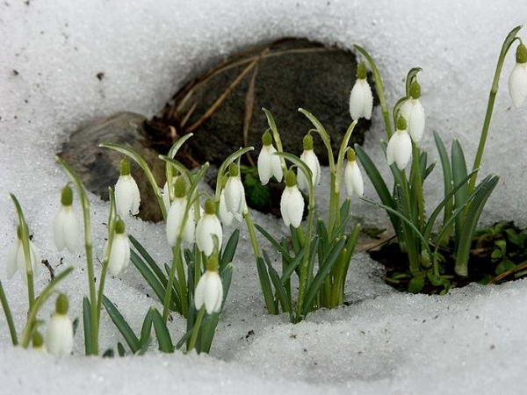

Загадки о весне
Метель затихла, ветры смолкли,
У елей чуть блестят иголки.
А Дед Мороз садится в сани,
Ему пора прощаться с нами.
Ему на смену, величаво
Идёт красавица одна.
О ней вы знаете немало,
Зовут красавицу ...
(Весна)
Она приходит с ласкою
И со своею сказкою.
Волшебной палочкой взмахнёт,
В лесу подснежник расцветёт.
(Весна)

Старый снег на солнце тает,
Ветерок в ветвях играет,
Звонче птичьи голоса -
Вот и к нам пришла ...
(Весна)
Была белая да седая,
Пришла зелёная, молодая.
(Зима и весна)
Солнце печёт,
Липа цветёт.
Рожь поспевает,
Когда это бывает?
(Весной)
Снег чернеет на полянке,
С каждым днем теплей погода.
Время класть в кладовку санки.
Что это за время года?
(Весна)
Тает снежок,
Ожил лужок.
Ночь убывает,
День прибывает.
Когда это бывает?
(Весна)
Зазвенели ручьи,
Прилетели грачи.
В улей пчела
Мёд принесла.
Кто скажет,
Кто знает,
Когда это бывает?
(Весной)
Я раскрываю почки
В зелёные листочки.
Деревья одеваю,
Посевы поливаю,
Движения полна,
Зовут меня ...
(Весна)
Идёт красавица,
Земли касается,
Где снег был, лёд,
Трава цветёт.
(Весна)

Пословицы, поговорки, приметы о весне
Весенний лед толст, да прост; осенний тонок, да цепок.
Весна длинным днем красна.
Весна красная, а лето страдное.
Весна на тепло щедра, да скупа на время.
Весна и осень на пегой кобыле ездят.
Весна красна, на все пошла.
Весна говорит - гнило! А лето - мило, лишь бы было!
Весна красна цветами, а осень снопами.
Весной безпольище, летом страдные работушки, осенью-то бездорожица, зимой зимушка студеная.
Весной ведро воды - ложка грязи; осенью ложка воды - ведро грязи.
Весной дождь парит, а осенью мочит.
Весенний день – что ласковое слово.
Весною день упустишь, так годом не вернешь.
Весной дождь парит, а осенью мочит.
Весна красна, да голодна; осень дождлива, да сыта.
Весна – наши отец и мать, кто не посеет, не будет и собирать.
Весна цветы рассыпает, зима снег простилает.
Весной часом отстанешь — днем не догонишь.
Весной и заяц на слуху сидит.
Весной, что рекой прольет - капли не видать; осенью ситцем просеет - хоть ведром черпай.
Весною сутки мочит, а час сушит.
Вешний ледок, что чужой избы порог.
Вешняя пора - поел да и со двора.
Весенний день целый год кормит.
Вода с гор потекла – весну принесла.
Сухой март, а май мокрый делают хлеб добрый.
Как не злись метелица, всё весною пахнет.
Кто спит весною - плачет зимою.
Прилетела бы чайка, а весна будет.
Матушка – весна всем красна.
Солнце светит, солнце сияет – вся природа воскресает.
Готовь сани с весны, а колёса с осени.
Одна ласточка весны не делает.
Май, май, да шубу не снимай.
Наряди пень в весенний день, и пень хорош будет.
Хоть весна пришла, марток – надевай двое порток.
Кто в марте сеять не начинает, тот о своём добре забывает.
Где в апреле река, там в июле лужица.
Апрель с водой, а май с травой.

Приметы о весне
Весною день с ночью меряется, равняется.
Если ранней весной облака плывут быстро и высоко — жди хорошую погоду.
Частые туманы в марте предвещают дождливое лето.
Сухой март — плодородие, дождливый — неурожай.
Из березы течет много сока — лето будет дождливым.
Случившийся в марте гром — признак плодородия.
Синие облака в апреле — к теплу и дождю.
Мокрое Благовещенье — грибное лето.
Коли ночь на Благовещенье теплая — весна будет дружная.
Если весной снег тает быстро, вода бежит дружно — к мокрому лету.
Птицы вьют гнезда на солнечной стороне — к холодному лету.
Мокрый апрель — хорошая пашня.
Весна рано пришла - летом будет много непогожих дней.
Май холодный — год хлебородный.
Коли в мае дождь, будет и рожь.

Стихи о весне
Здравствуй, весна!
Вешний цветик в травке новой
Щурит ласковый глазок.
Сел щегленок на кленовый
Зеленеющий сучок.
Любо птичке желтогрудой:
В ясном блеске вышина,
Светит солнце, радость всюду,—
Здравствуй, милая весна!
Весенний дождь
Наталия Антонова
Дождь весенний,
Озорной,
Друг наш босоногий
Мчит вприпрыжку
Без дороги
И зовет:
«За мной! За мной!»
И бегут гурьбой
Мальчишки…
Прибаутки, песни, смех! -
Кто ж бежит быстрее всех?
Дождь весенний,
Шалунишка.
Весна
Юнна Мориц
Динь! Дон!
Динь! Дон!
Это что за нежный звон?
Это пролесок-подснежник
Улыбается сквозь сон!
Это чей пушистый луч
Так щекочет из-за туч,
Заставляя малышей
Улыбаться до ушей?
Это чья же теплота,
Чья такая доброта
Заставляет улыбаться
Зайца, кyрицy, кота?
И по какому поводу?
Идёт Весна
По городу!
И y пyделя - yлыбка!
И в аквариyме рыбка
Улыбнyлась из водицы
Улыбающейся птице!
Вот и полyчается,
Что не помещается
На одной странице
Улыбка необъятная, -
До чего приятная!
Вот такой длины,
Вот такой ширины!
А по какомy поводy?
Идёт Весна
По городy!
***
Весна Мартовна Подснежникова,
Весна Апрелевна Скворешникова
Весна Маевна Черешникова!
***

